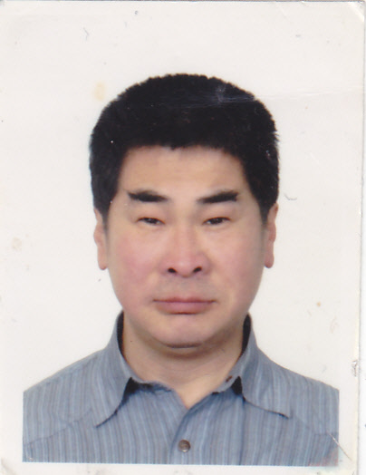사 진 |  |  | 이 력 서
 |  |  | 성 명 | 박 승 국 ( 인)  이메일:peak2222@nate.com |  |  |  | 주민등록번호
 |  |  | 성 명 |  |  |  |  | 660620-1011211
 |  |  | 생년월일 | 1966 년 06 월 20 일 생 (만 52 세)
주 소 |  |  | 서울특별시 중랑구 봉화산로16길 19-6 휴대폰; 010-7115-9036
호적관계 |  |  | 호주와의 관계 |  | 본 인 | 호주성명 | 박 승 국
년 월 일 |  |  | 학 력 및 경 력 사 항 |  |  |  |  |  | 발 령 청
1988 | 5 |  | 중입 검정 고시 합격
1984 | 3 |  | 삼선 통상 (주) 입사
1998 | 1 |  | 삼선 통상 (주) 퇴사
1998 | 4 |  | 삼육 대 학교 사회 교육원 입학 사진영상
1998 | 7 |  | 삼육 대 학교 사회 교육원 수료 사진영상
1998 | 9 |  | 한국 자동차정비 직업전문 학교입학
1999 | 2 |  | 한국 자동차정비 직업전문 학교수료
1999 | 3 |  | 준 명 사 입 사
1999 | 11 |  | 준 명 사 퇴 사
1999 | 12 |  | 태성 정밀 공업 ( 주 ) 입사
2000 | 2 |  | 태성 정밀 공업 ( 주 ) 퇴사
2000 | 5 |  | 한미 실업 입사
2003 | 3 |  | 한미 실업 퇴사
2003 | 5 |  | 유성 실업 입사
2005 | 4 |  | 유성 실업 퇴사
2005 | 9 |  | 초원 실업 입사
2006 | 10 |  | 초원 실업 퇴사
2007 | 1 |  | 아름 다운 가계 입사
2008 | 3 |  | 아름 다운 가계 퇴사
2008 | 4 |  | 한국폴리텍1대학서울강서캠퍼스입학 ( 도배 )

년 월 일 |  |  | 학 력 및 경 력 사 항 | 발 령 청
2008 | 7 |  | 한국폴리텍1대학 서울 강서캠퍼스 수료 ( 도배 )
2008 | 10 |  | 파티마 엔지니어링 입사
2013 | 8 |  | 파티마 엔지니어링 퇴사
2013 | 11 |  | 우린 실업 입사
2014 | 6 |  | 우린 실업 퇴사
2014 | 10 |  | ( 주 )프로휴먼 제8차취업희망프로그램 과정 수료
2014 | 10 |  | 종로호텔21세기제과제빵직업전문학교입학
2015 | 2 |  | 종로호텔21세기제과제빵직업전문학교수료
2015 | 3 |  | 비엘피 푸드 입사
2017 | 4 |  | 비엘피 푸드 톼사
 |  |  | 위와 같이 틀림 없음
 |  |  | 년 월 일
 |  |  | 박 승 국 ( 인 )
문서서식포탈비즈폼

